Integrantes do grupo:

Rennan Ferreira da Cruz - RM99364

Denise Nascimento Baptistucci - RM550511

Hartley Fernandes Teixeira Gomes - RM551359

Guilherme Costa Batista - RM551173

Daniel Stuart Escobar Monteiro - RM550897

URL do repositório:

https://github.com/Strong-challenger/rwd-CP2-Strong.git

URL do gitpages:

https://strong-challenger.github.io/rwd-CP2-Strong/

Enunciado e print do código de cada página:

1-Print da página index.html (home):

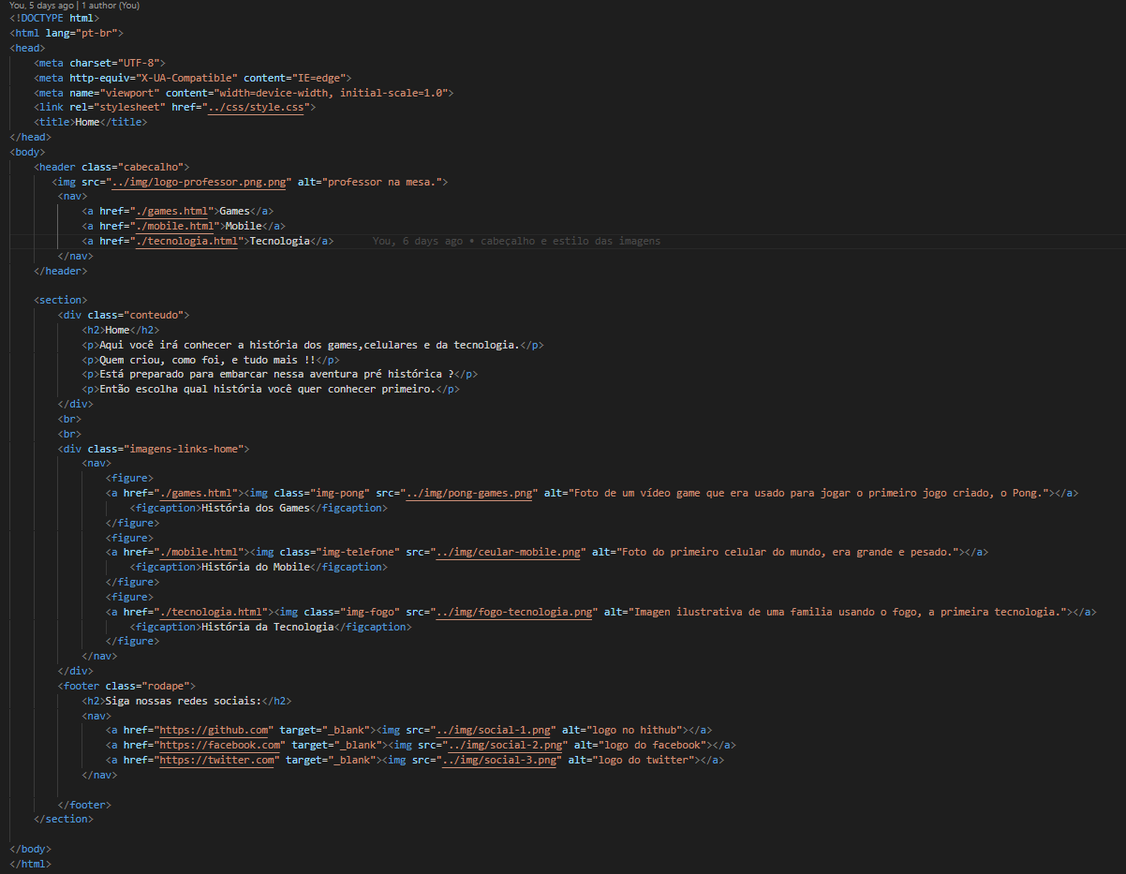

2-Print da página games.html (games):

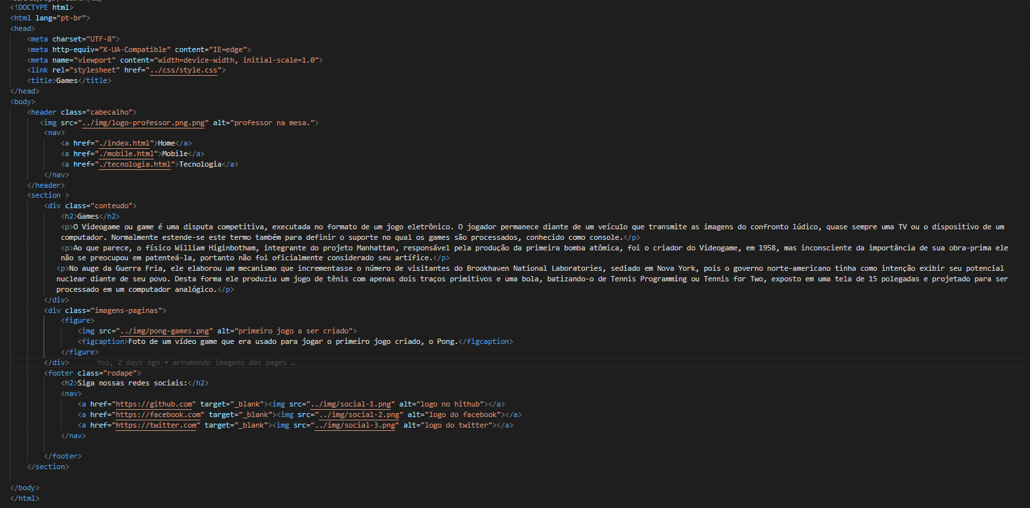

3-Print da página mobile.html (mobile):

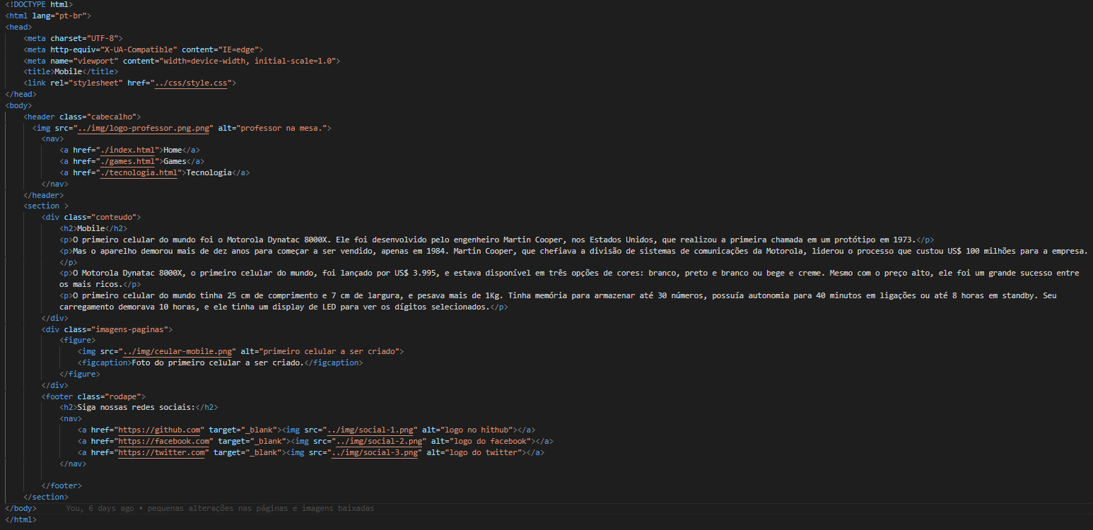

4-Print da página tecnologia.html (tecnologia):

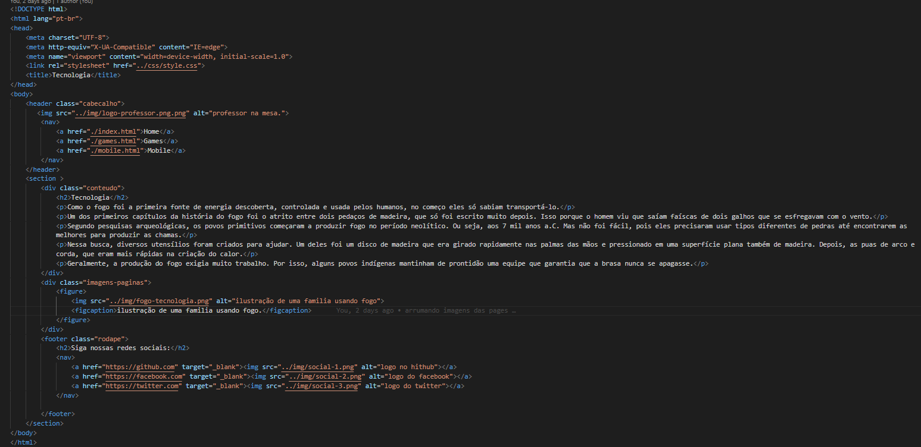

Enunciado e print do código do css:

1- Print da página style.css (página geral):

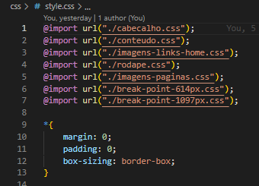

2- Print da página cabecalho.css (parte da cabeçalho do site):

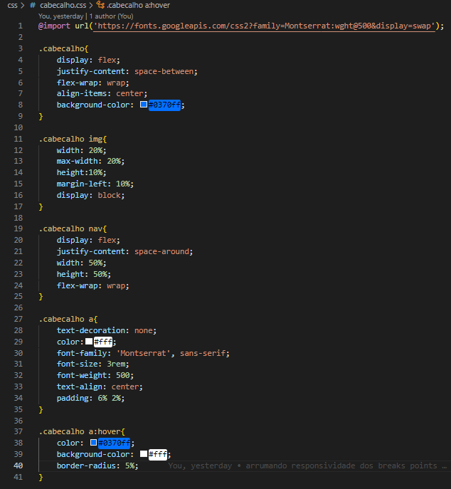

3- Print da página conteudo.css (parte do conteúdo do site):

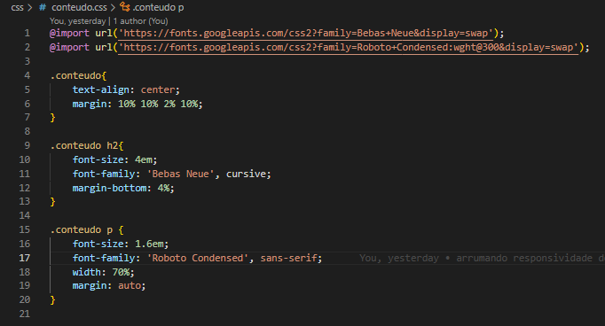

4- Print da página imagens-links-home.css (parte das imagens da página home):

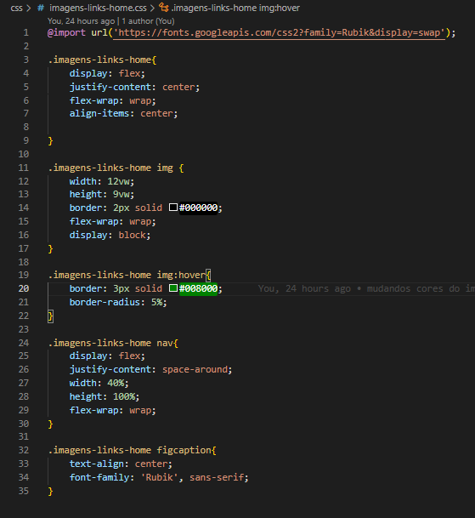

5- Print da página imagens-paginas.css (parte das imagens das páginas game,mobile,tecnologia):

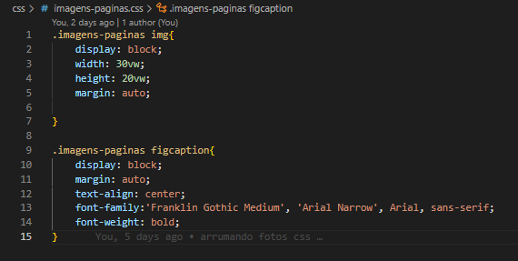

6- Print da página break-point-614px.css (break point para 614px quando o h2 do rodapé ficava grande demais e desproporcional):

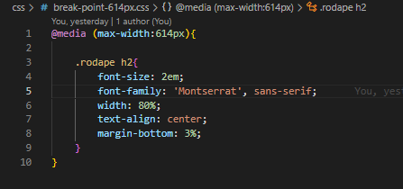

7- Print da página break-point-619px.css (break point para 619px quando as imagens da página home ficavam tortas demais):

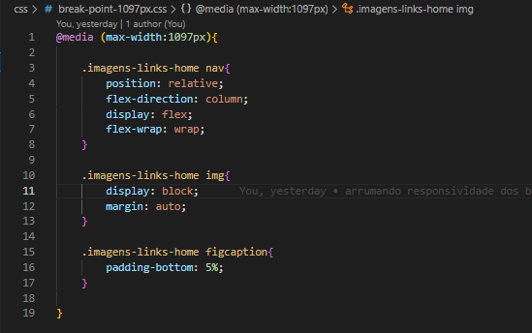

8- Print da página rodape.css (parte do rodapé do site):

